DODATEKč.1
ke Smlouvě o nájmu prostoru sloužícího podnikání č.j. 82017 ze dne 24.8.2017

I. Smluvní strany

FinReal Liberec,a.s.

IČO: 287 14 181
se sídlem České mládeže 594/33, Liberec VI-Rochlice, 460 06 Liberec č. účtu: 43-6383950237/0100
zastoupena: Ing. Petr Wasserbauer, předseda správní rady
(dále jako „Pronajímatel" na straně jedné)

a

ČSAD Liberec,a.s.

IČO: 250 45 504
se sídlem České mládeže 594/33, Liberec VI-Rochlice, 460 06 Liberec zastoupena:
(dále jako"Nájemce " na straně druhé)

(Pronajímatel a Nájemce dále také společně jako „Smluvní strany" nebo jednotlivě jako
,,Smluvní strana")

uzavírají níže uvedeného dne, měsíce a roku v souladu s ustanoveném§ 1901 a násl.
Zákona č. 89/2012 Sb. občanského zákoníku v platném znění, tento

DODATEKč.1
ke smlouvě o nájmu prostoru sloužícího podnikání č. 82017 ze dne 24.8.2017, kterou se mění původní smlouva, jehož prostřednictvím se upravují některá práva a
povinnosti zúčastněných smluvních stran.
(dále jako „Dodatek")

II.
Předmět Dodatku

2.1. Smluvní strany uzavřely Smlouvy č.j. 82017 ze dne 24.8.2027 na jejímž základě Pronajímatel dal Nájemci do užívání nemovitosti specifikované v článku I. a článku II. a článku III., které se nemění a zůstávají v platnosti v celém rozsahu Smlouvy č. 82017.

III. Dohoda o změně Smlouvy

  - Smluvní strany se v důsledku nově vyvstalých skutečností dohodly na úpravě vzájemných práv a povinností ze Smlouvy vyplývajících a to v následujícím rozsahu:

Zrušení části článku IV. a to v celém rozsahu odst. 4.1, 4.2. 4.3 a dále 4.4., které se ruší a mění a nahrazuje novým změním:
A)
  - Tato smlouva se uzavírá na dobu určitou počínaje dnem 1.1.2025 a končí dnem 31.3.2025.

  - Ostatní ustanovení Smlouvy čl. IV odst. 4.5. a 4.6.jsou tímto Dodatkem nedotčená a zůstávají beze změny v platnosti.
B)
Dále se ruší ustanovení článku V. odst. 5.1. a 5.2. v celém rozsahu a nahrazují následujícím článkem:
  - Nájemce je povinen za užívání Předmětu nájmu a jeho základního vybavení hradit nájemné v jednotkových cenách v místě a čase obvyklých dle znaleckého posudku č. 173/1063/2022 respektovaného znalce ESTIMATES Consulting s.r.o.
Mírové nám. 3057, Teplice v tomto rozsahu jednotkového obvyklého nájemného:
-kancelářských prostor v rozmezí od 1 100 do 1 200 Kč/m2/rok bez DPH
-skladových prostor v rozmezí od 1 000 do 1 500,-Kč/m2/rok bez DPH
-odstavných ploch 150,-Kč/m2/rok bez DPH.
Jednotkové obvyklé nájemné bylo znalcem stanoveno pro období před zvýšenou inflací.
V období roků 2023-2024 byla u všech nemovitostí (staveb) provedena nákladná rekonstrukce vč. výměny všech oken, vstupních dveří, žaluzií, parapet, rekonstrukce sociálních zařízení a zřízení kuchyněk na každém podlaží administrativní budovy, pořízení termostatických ventilů pro regulaci vytápění jednotlivých kanceláří a dále provedena obnova recepce a pořízeno její nové vybavení a dále instalování kompletního zateplení budovy vč. pořízení nových omítek, světelných nápisů a automatického osvětlení přístupových cest, čímž se výrazně zvýšil komfort užívání pronajímaných nemovitostí.
Konkrétní výše nájemného byla stanovena v příloze: Kalkulace nájemného pro rok 2025 s účinností od 1.1.2025 - viz. Příloha.

  - Nájemce je povinen hradit Pronajímateli měsíční zálohové platby za služby spojené s užíváním Předmětu nájmu ve výši:
-náklady na elektřinu paušálem ve výši: 25 166,49 Kč/měs. bez DPH
-náklady na otop paušálem ve výši: 28 312,48 Kč/měs. bez DPH
-náklady na vodné a stočné paušálem ve výši. 11 584,78 Kč /měs.bez DPH
-poplatky za správu společných prostor a ostrahu paušálem: 2 141,10 Kč/měs. bez DPH
Tato měsíční úhrada zálohových plateb paušálem je účinná od I.ledna 2025 do 31.března 2025 a byla stanovena na základě ustanovení Smlouvy č.82017 ze dne 24.8.2017 zvýšenou o míru inflace za období roků 2019-2023 a to po dohodě Smluvních stran ze dne 3.10.2024.
C) Ostatní ustanovení Smlouvy č. 82017 a to článek VI., článek VII jsou tímto Dodatkem nedotčená a zůstávají beze změny, kromě článku VIII. odst. 8.1, který se ruší v celém rozsahu a nahrazuje se následujícím zněním:
8.1. Tento Dodatek Smlouvy o nájmu prostoru sloužícího podnikání č. 82017 nabývá platnosti dnem jejího podpisu oběma Smluvními stranami s účinností od 1. ledna 2025 s tím, že dohodou obou Smluvních stran došlo ke změně obsahu některých závazků původní Smlouvy, které se ruší a nahrazují novými závazky dle tohoto Dodatku.

Tímto Dodatkem ke dni účinnosti tohoto Dodatku se současně také ruší veškerá ujednaní předchozích smluv vztahující se k nájmu Nemovitostí, zejména smlouvy o nájmu prostoru sloužícího k podnikání čj. Fr-NN 01022016 uzavřená mezi Smluvními stranami dne 1.2.2016.

Za Pronajímatele:
Za Nájemce:

V Liberci dne V Liberci dne

FinReal Liberec,a.s. Ing. Petr Wasserbauer předseda správní rady
ČSAD Liberec,a.s.

Příloha:
lx-Kalkulace nájemného pro rok 2025 dle Dodatku č. 1

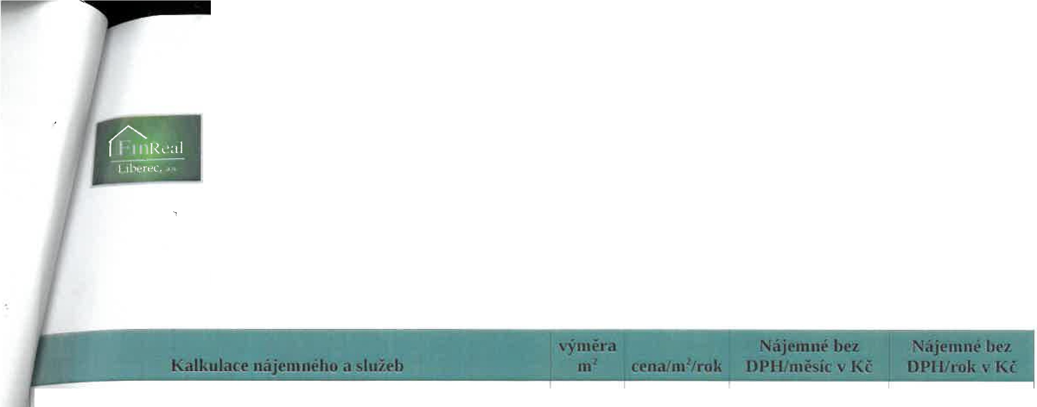
ČSAD Liberec, a.s.-"Smlouva o nájmu prostoru sloužícího podnikání" č. 82017
DODATEKč.1
Kalkulace nájemného pro rok 2025 , s účinností od 1.1.2025- Příloha
( po dohodě o metodice výpočtu)
Kancelářské prostory 1. patro administrativní budovy včetně společných prostor a soc. zařízení - budova „A"
INekancelářské prostory - suterén administrativní budovy včetně
i společných prostor - udova „A"
Kancelářské prostory budova na p.p.č. 469/1 včetně společných prostor
a soc. zařízení - budova „B"
Nekancelářské prostory budova na p.p.č. 469/1 včetně společných
195
1200
19500,:(_0
234 000,00
951
1100
8 708,33
104 500,00
551
11001
5 041,67
2 666,67
60 500,00
prostor a soc. Zařízení - sklad - budova „B" 32 1000 32 000,00

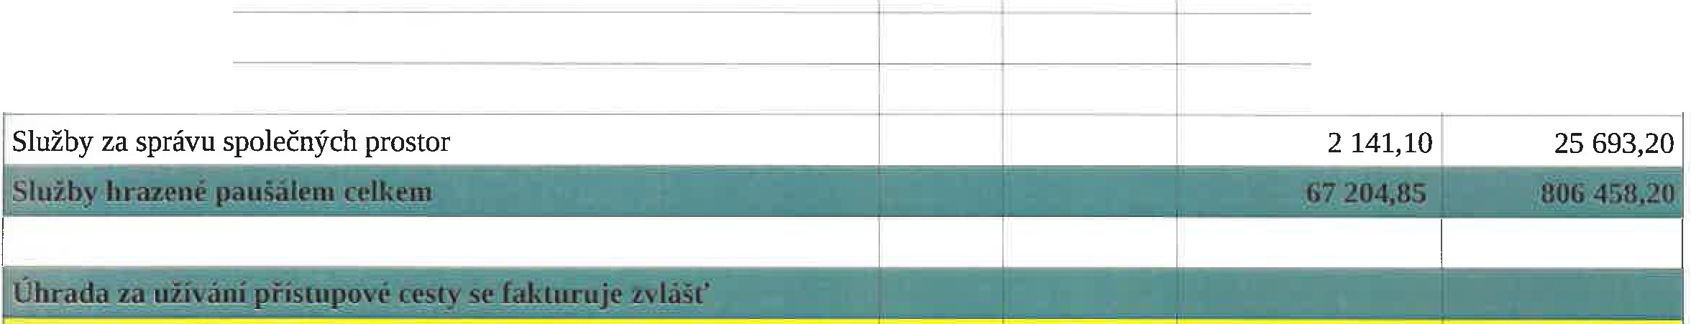
Celkové nájemné za předmět smlouvy+ služby 144 617,35 1.734 408,20
Teplo |  | 28 312,48 | 339 749,76
Vodné a stočné |  | 11 584-,7-8- | 139 017,36
Elektrická energie |  | 25 166,49 | 301997,88

..._ ...;... ---';;..._-------';;..._--..;.....----------------------------

Zdůvodnění:
-Jednotkové obvyklé nájemné bylo znalcem stanoveno ještě pro období před zvýšenou inflací roku 2022-2023.
-V období roků 2023-2024 byla u všech nemovitostí (staveb) provedena nákladná rekonstrukce zahrnující výměnu všech oken, vstupních dveří, žaluzií, parapet, rekonstrukci sociálních zařízení a zřízení kuchyněk na každém podlaží administrativní budovy, pořízení- výměna termostatických ventilů pro regulaci vytápění jednotlivých kanceláří a dále byla provedena obnova recepce vč. bezpečnostních prvků pro kontrolu pohybu osob a obnoveno její nové vybavení, dále bylo instalováno kompletní zateplení budovy vč. pořízení nových omítek, světelných nápisů na budově a automatického osvětlení přístupových cest, čímž se výrazně zvýšil komfort užívání pronajímaných nemovitostí.
-Měsíční úhrada zálohových plateb paušálem byla stanovena na základě ustanovení Smlouvy č. 82017 odst. 5.2 a po Dohodě Smluvních stran ze dne 3.10.2024.
V Liberci dne 28.října 2024

Petr Wasserbauer
předseda správní rady společnosti FinReal Liberec,a.s.

